|  |
| --- |
| **CS 2104 02 Hardware Design and Labs 2018**  **Lab 5** |
| **學號：105072123 姓名：黃海茵** |

1. **實作過程**

Lab5我用了5個state來做，以下為state transition diagram

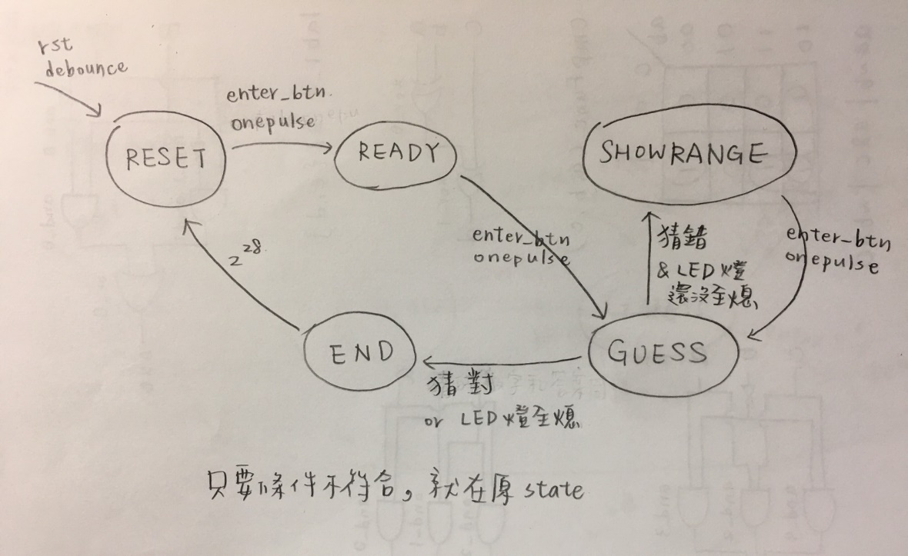

**接下來說明code中我設的每個變數的功能**

1. value, num：num是每個digit要顯示的值，在不同的digit中分別代入value，再把value轉換成七段顯示。
2. count：用counter跑隨機數，並跳過00和99。
3. sol：用來存一個count，存一個隨機的正確答案。
4. guess：猜數字時，面板上要顯示的數值。
5. ans：猜數字時，最後選定的數值。
6. range：存數值的上下界。

**最後說明每個state在做什麼**

1. RESET：每個變數回復初始值，count存進sol，並顯示 - - - -。
2. READY：LED燈全部亮起，並顯示最開始的上下界00和99，可使用cheat_btn看正確答案。
3. SHOWRANGE：剩餘的LED燈亮著，並透過判斷sol, ans, range顯示正確的上下界，可使用cheat_btn看正確答案。
4. GUESS：猜數字，猜對就結束，猜錯就熄滅兩個LED燈，如果燈還沒全部熄滅可繼續猜，全部熄滅就結束，可使用cheat_sw讓燈不會熄滅。
5. END：猜對就顯示GOAL，若LED燈全部熄滅則顯示LOSE，clk/(2^28)後回到RESET。
6. **學到的東西與遇到的困難**

一開始都打得蠻順利的，但一直想不到最後面那個顯示GOAL和LOSE經過clk/(2^28)後回到RESET該怎麼做。原本想說把state的DFF改成用clk/(2^28)來trigger，但發現這樣太慢了，one pulse會沒辦法用。Demo時間問了助教，才想到要用counter的方式來完成clk/(2^28)。

全部完成後，測試時發現了一個小問題，例如：這次正確答案是50，現在的上下界是40和60，如果我又猜了70，上下界卻會變成40和70，所以再多加了一個如果猜的數值在上下界以外的判斷式，這樣就OK了。

1. **想對老師或助教說的話**

謝謝辛苦的助教們還有老師，除了Demo時間以外，還常常要花很多你們的休息時間來回答大家的問題 (´▽`ʃ♡ƪ)"